客户需求调研单

医院名称 |  | 福建省人民医院 |  | 申请日期 | 2020年1月19日
需求系统 |  | 住院电子病历系统 |  | 反馈科室 | 病案科、质控科、信息科
填单人 |  | 质控科林旻敏
需求提交人 |  | 韩欣欣 |  | 联系电话
问题或需求描述 | 菜单：【病历管理】-【病人操作】-中医病案首页  现状：出现出院主要诊断码、名称或入院病情丢失的情况。  期望实现内容：所有诊断码、名称或入院病情都不能为空  期望完成时间：2020年03月16日  需求背景：病案室每月数据上报会出现上述提示错误：出院主要诊断码、名称或入院病情丢失为空。
问题类型 |  | 系统BUG 新增需求 □接口 □流程改造 □其它服务
工程建议解决方案
信息科或主管部门确认人签字

截图1：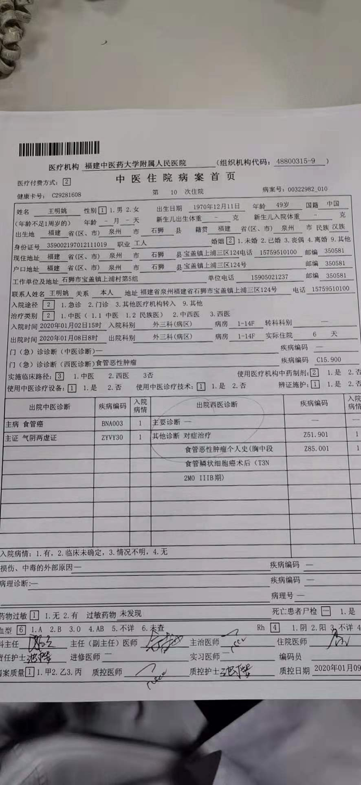 截图2：

跟踪文件：

